Муниципальное образовательное учреждение
Каменская средняя общеобразовательная школа №1
Дмитровского района Московской области

ПЛАНКОН-СПЕКТ
ОТКРЫТОГО УРОКА ПО ТЕХНОЛОГИИ
В 6 КЛАССЕ

Раздел: «Художественная обработка древесины»

Тема урока:
«ПРОПИЛЬНАЯ РЕЗЬБА»

Разрботал:
Учитель технологии
Каменской СОШ №1
Мачурин В.Н.

д.Каменка 2012

ПЛАН-КОНСПЕКТ УРОКА
ПО ТЕХНОЛОГИИ В 6 КЛАССЕ.

ТЕМА УРОКА: ПРОПИЛЬНАЯ РЕЗЬБА

ЦЕЛЬ: Познакомить учащихся с основными видами резьбы. Научить выполнять несложные элементы пропильной резьбы. Воспитывать чувство прекрасного, прививать любовь к народному творчеству.

ЗАДАЧИ:
- научить ребят самостоятельно выполнять простые элементы пропильной резьбы;
- развить конструктивное мышление и творческие способности детей;
- Воспитать трудолюбие, терпеливость, настойчивость и умение выполнять коллективную работу.

Тип урока: комбинированный (использование ИКТ, беседа, отработка практических навыков).

Наглядные пособия и принадлежности:
для учителя - компьютер, телевизор или мультимедийный проектор, раздаточный материал, образцы резьбы;
для учащихся: тетрадь, карандаш, заготовка из древесины, лобзик, столик для выпиливания, наждачная бумага, напильник, клей ПВА, кисточка, набор перьевых сверл.
Оформление классной доски: число, тема урока, опорные слова - древесина, резьба, лобзик, солярные знаки
Время занятия : 45 минут.

ХОД ЗАНЯТИЯ

- Организационная часть.
- Изложение нового материала.
- Инструктаж.
- Практическая работа.
- Закрепление материала.

I. Организационная часть (3 мин)
Здравствуйте, ребята! Я рад видеть вас сегодня на занятии.
У нас на уроке присутствуют гости, но это не помешает нам с вами плодотворно работать.
Отгадайте пожалуйста загадку:
ВЕСНОЙ ОДЕВАЕТСЯ, А ОСЕНЬЮ РАЗДЕВАЕТСЯ (ЛЕС)
Правильно - лес, а лес - это древесина, пожалуй, самый первый материал, который человек стал использовать в своей жизни. Древесина как природный материал обладает ценными качествами: хорошей теплоизоляцией, небольшой плотностью, красивым естественным цветом, удобством обработки. Не случайно с древних времен человек использовал древесину для строительства и украшения своего жилища. (Демонстрация фильма).
2. Изложение нового материала.

Одним из наиболее древних и распространенных видов народного творчества на Руси является резьба по дереву. Много столетий декоративные элементы домов украшались мастерски выполненной резьбой.
Существует несколько видов резьбы по дереву: геометрическая; контурная; Татьянка; объемная (Рельефная). (Демонстрация слайдов 1).

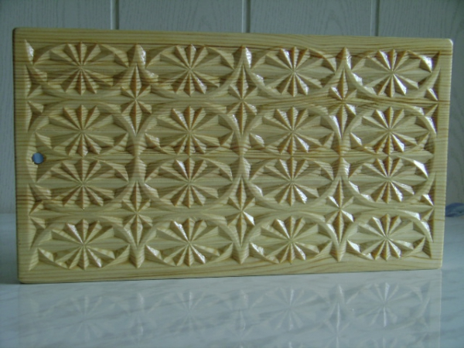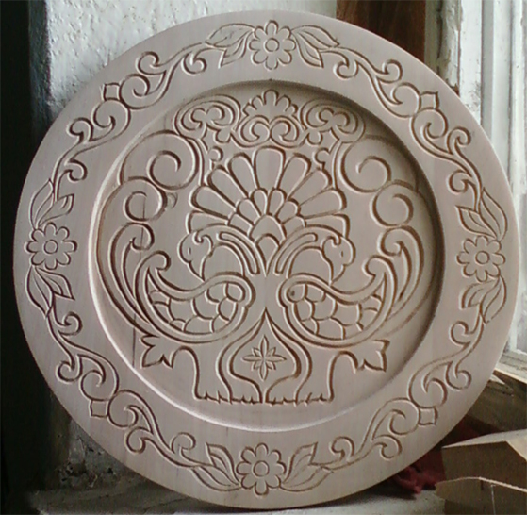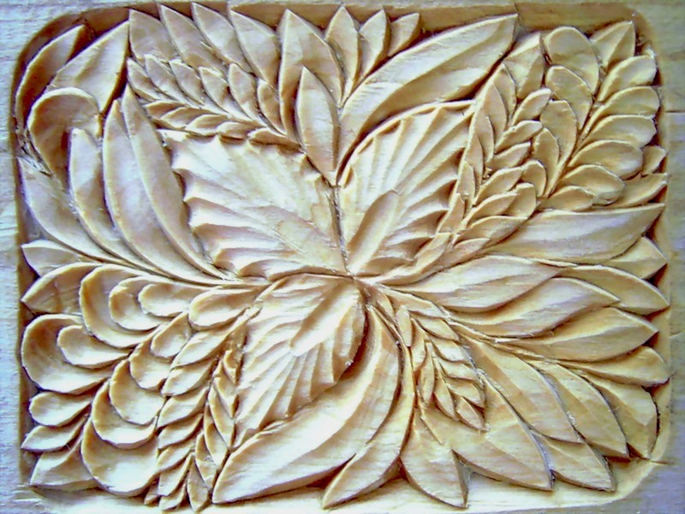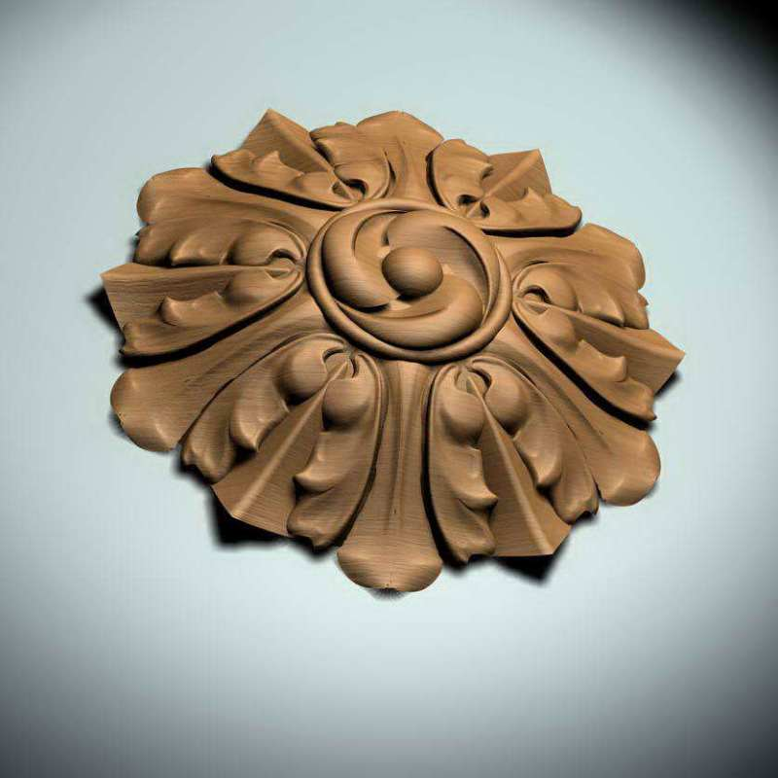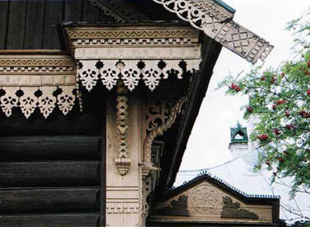
Геометрическая Контурная Татьянка Объемная Пропильная (домовая)

Во второй половине XIX века в деревянных постройках на селе и в городе большое распространение получила пропильная резьба, выполненная с помощью тонкой пилки для лобзика. На сегодняшнем уроке мы с вами попробуем выполнить несложный элемент именно этой резьбы. Она имеет несколько наименований: ажурная, сквозная, накладная. А самое распространенное ее название «Домовая». Такое название она получила из-за того, что ее чаще других применяли для украшения домов. При выполнении пропильной резьбы удаляют, а вернее выпиливают фон.
Во многих городах и селах по всей России сохранились дома, обильно украшенные резьбой этого типа. Пропильная резьба украшает фронтоны и стены домов, наличники окон, карнизы и другие элементы дома. Она напоминает кружево из дерева. (Показ слайдов 2).

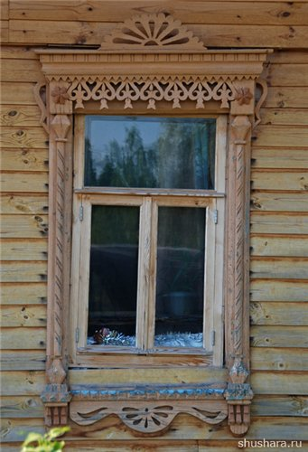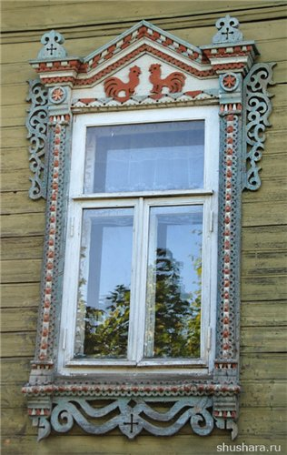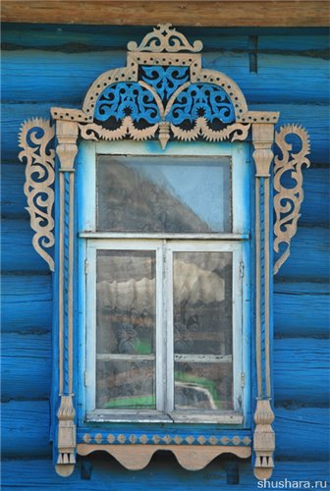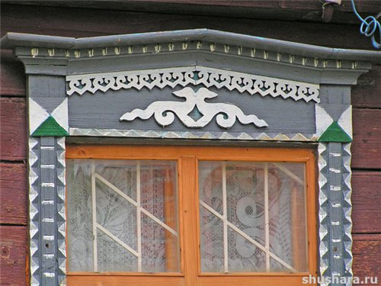

Техника пропильной резьбы довольно проста; благодаря большому количеству вариантов она незаменима при изготовлении резного декора дома.
Для изготовления резьбы необходимо изготовить шаблон, который переносится на подготовленный материал. На материале отмечают места, подлежащие сверлению или выпиливанию.
Для внутреннего оформления интерьера квартиры или дома можно использовать фанеру, для наружного – древесину.
Основным для выпиливания древесины является лобзик ручной или электрический. (Демонстрация лобзика и его устройства).

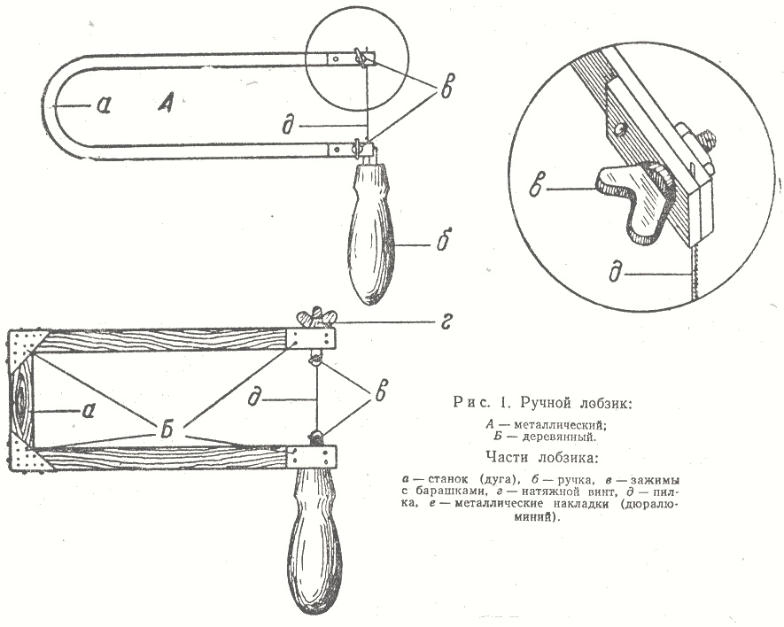

Зубья у лобзика должны быть направлены в сторону ручки, то есть вниз.
При выпиливании лобзиком применяют специальную подставку – столик. Столик крепят к столу струбциной или зажимают в тисках.
3. Инструктаж.

Во время выполнения задания необходимо соблюдать технику безопасности. Давайте с вами повторим основные правила безопасной работы.

ПРАВИЛА БЕЗОПАСНОЙ РАБОТЫ РУЧНЫМ ЛОБЗИКОМ
- Работу выполнять хорошо подготовленным лобзиком.
- Не заваливай лобзик во время пиления.
- Следи, чтобы рука удерживающая заготовку не попала под пилку.
- Не торопись и не нажимай сильно на полотно.
- Не сдувай опилки, по окончании работы применяй щетку-сметку.
- В случае получения травмы немедленно сообщить учителю.

4. Практическая работа.

В оформлении фасада жилища при выполнении домовой резьбы мастера часто использовали солярные знаки – стилизованные символические изображения божества. Например, солнце в виде розетки стилизованного цветка, вписанного в круг.
Изображения солнца по приданию древних славян, оберегает жилище от различных бед. Этот знак занимает центральное место во многих украшениях жилища – на фронтоне дома, светелки, крыльца, в наличника окна или так называемых полотенцах. (Демонстрация слайдов 3.)
Вот такую розетку мы с вами сейчас попробуем изготовить. Времени у нас с вами немного, поэтому мы будем использовать бригадный метод работы. Каждый из вас изготовит один лучик нашего солнышка. Таких лучиков нам понадобится 12. Когда все лучики будут готовы мы соберем из них нашу розетку.
Получите пожалуйста материал и инструменты.
Давайте разберем технологическую карту и приступим к работе.

ЧЕРТЕЖ ИЗДЕЛИЯ

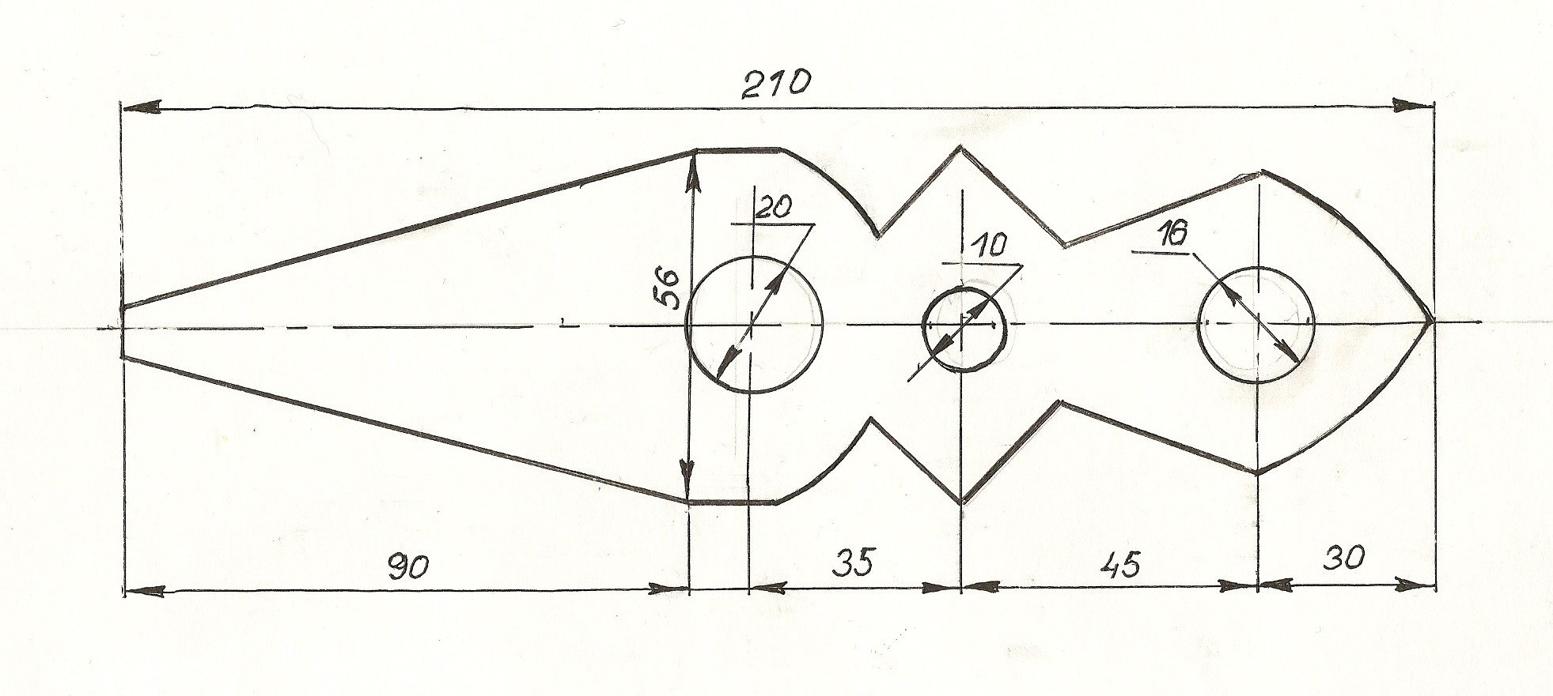
Технологическая карта
Изготовления элемента пропильной резьбы.

№ | операция | картинка | инструменты
1. | Отпилить заготовку по размеру изделия с учетом припуска на обработку. | 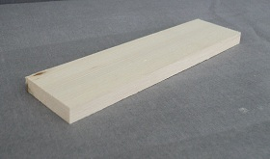 | Карандаш, угольник, ножовка.
2. | Наложить шаблон на заготовку. | 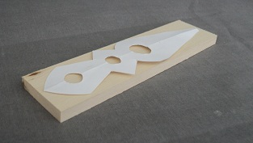 | Шаблон
3. | Обвести шаблон.  Отметить центры окружностей. | 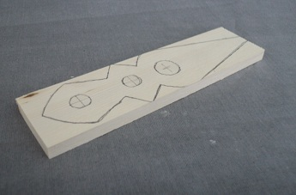 | Карандаш.
4. | Выпилить рисунок по контуру. | 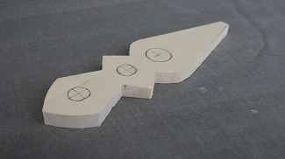 | Ручной лобзик, столик для выпиливания.
5. | Просверлить отверстия в намеченных местах. | 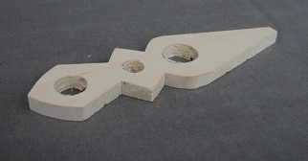 | Сверлильный станок, перьевые сверла.
6 | Обработать кромки, торцы и плоскости изделия. | 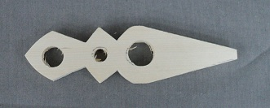 | Напильник, наждачная бумага.
 | Смазать клеем места соединения деталей. | 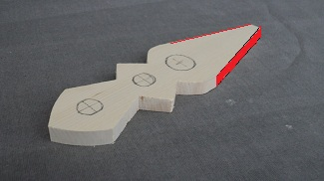 | Клей ПВА, кисточка.
Примечание: Все операции необходимо выполнять строго соблюдая технику безопрсности.

Теперь нужно собрать отдельные лучи розетки в единое изделие. Дождаться когда схватится клей. После того как детали склеятся между собой можно по желанию обработать его водными красителями и лаком.
Ну вот, теперь у вас есть свой солярный знак которым можно украсить мастерскую или кабинет и который, согласно древним приданиям будет оберегать вас от неудач.

5.Закрепление материала.

Наш урок подходит к концу. Пока наше изделие подсыхает – давайте закрепим в памяти то, что мы узнали с вами на сегодняшнем занятии. А сделать это я предлагаю в игровой форме. Попробуйте отгадать следующий кроссворд. Ответьте на вопровы кроссворда и назовите ключевое слово.

- Площадка на которую кладут заготовку при выпиливании. СТОЛИК
- Другое название пропильной резьбы? ДОМОВАЯ
- Геометрическая, контурная, Татьянка - Что это? РЕЗЬБА
- Вниз или вверх должен быть наклон зубьев пилки лобзика? .ВНИЗ
- Приспособление в которое зажат столик для выпиливания? ТИСКИ
- Что зажимается в основание ручного лобзика. ? .ПИЛКА

Ключевое слово ЛОБЗИК

Вот и подошло к концу наше занятие. Мы с вами плодотворно потрудились. Вы замечательно работали, проявили взаимовыручку и сделали все необходимое, чтобы ваша коллективная работа получилась качественной. Мне было приятно с вами сотрудничать. Больное всем спасибо. До свидания. Урок окончен.

